27 апреля в г. Дмитров состоялся региональный конкурс творческих работ учащихся «Перспективный проект» (областное отделение общероссийского движения творческих учителей «исследователь»)

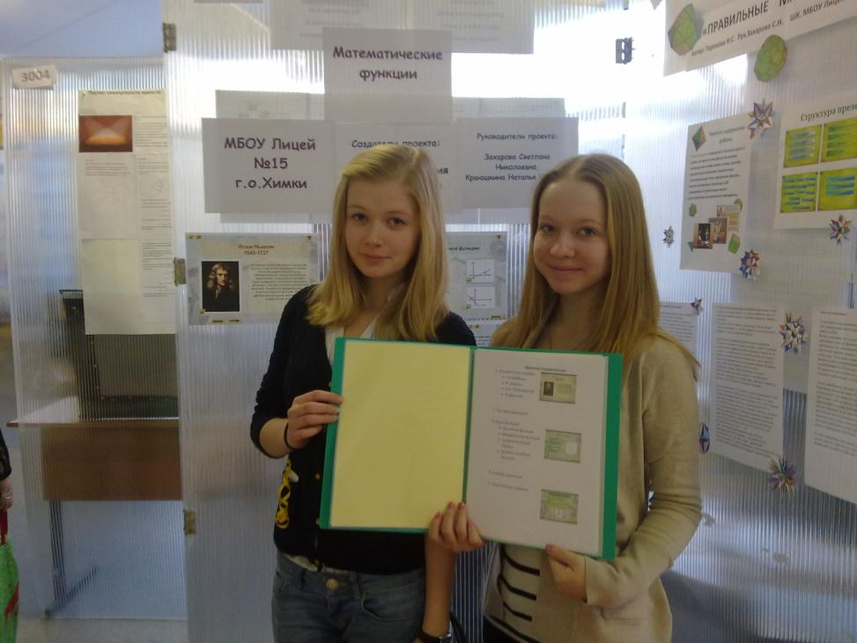
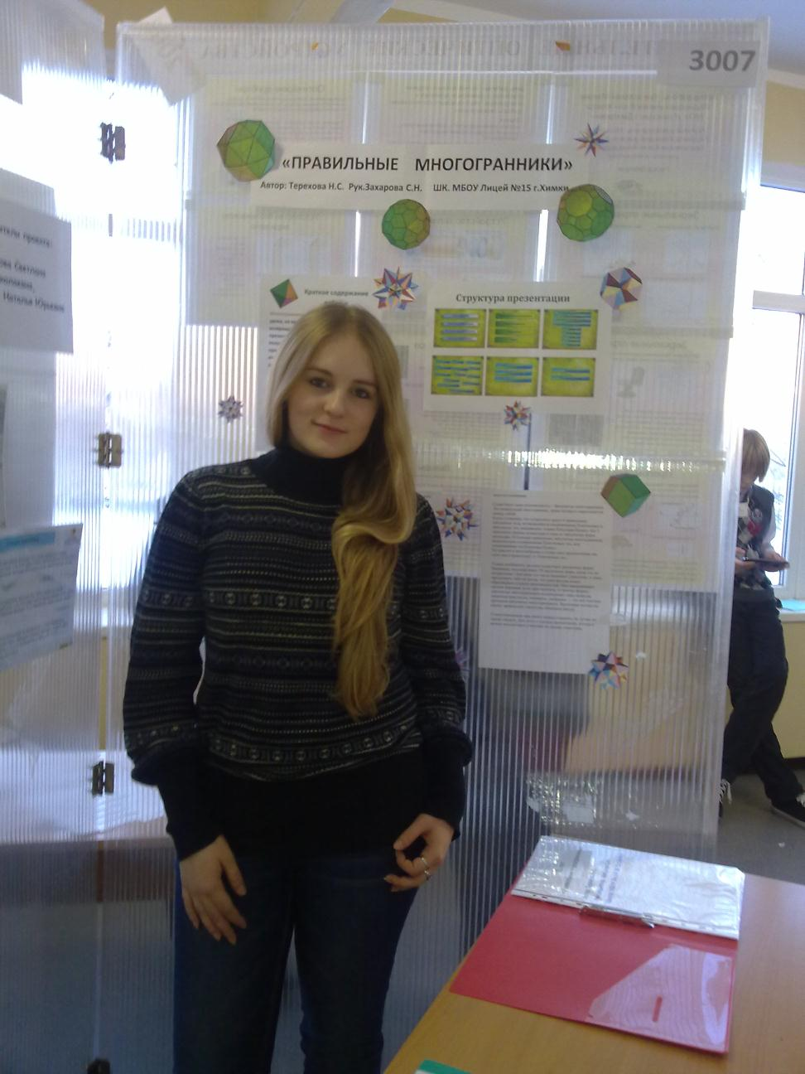

Наш лицей представил на конкурс следующий работы:

1 секция – математика
А) Старшая школа
-«функции и графики»
(Степанюк Ирина, Куликова Виктория - 10 б
Научный руководитель – Захарова С.Н.)
-«Многогранники»
(Терехова Надежда 10 Б
Научный руководитель – Захарова С.Н., Быкова А.А.)
Б)Среднее звено:
-«история развития математики в Древнем Египте»
(Зикеева Елизавета 8 Б
Научный руководитель – Захарова С.Н., Краюшкина Н.Ю.)
-«Теорема Пифагора»
(Гасанова Пинар 8 Б
Научный руководитель - Захарова С.Н.)

2 секция – «краеведение»
-«Мой дедушка - художник»
(Курганов Иван 7 В
Научный руководитель – Захарова С.Н.)
-«Мой родственник – Ю. Гагарин»
(Александров Артём 7 В
Научный руководитель – Захарова С.Н.)

Итоги конференции:
- Все участники получили сертификаты участников регионального конкурса.
- Дипломы 2 степени за исследовательскую работу получили :
Степанюк Ирина, Куликова Виктория, Терехова Надежда – 10 Б
Зикеева Елизавета – 8 Б.
- 